**例谈初中说明文语言品读教学策略**

**摘要：**品味说明文语言的准确性和生动性是初中说明文教学的重要内容，但是在日常教学中教师往往重视说明层理、思路的梳理、方法的归纳和答题模式的训练，忽略了语言的朗读品味，让说明文教学变得模式僵硬、枯燥无味。在教学中通过分层品读、情境教学演读、图文结合寻读或诗文创编等趣味化品读方式，创新说明文语言文教学模式。

**关键词：**说明文 情境教学 寻读教学

说明文中运用说明方法，使文章语言或准确严密或生动优美。在教学中如果对这些语言进行趣味化的品读对理解课文内容、感受语言的美点、感受祖国优秀的传统文化，进行立德树人教育有着十分重要的积极作用。

但是在说明文日常教学中，有的老师对语言品读注重打比方说明方法作用的分析，训练考试答题技能，忽略了语言本身的品读，忽略热爱传统文化情感的培养。如何才能有效的进行语言品读呢，我想举例说说我的一些经验。

**一、分层品读，感知语言特点**

《语文新课标》指出：阅读新闻和说明性文章，能把握文章的基本观点，获取主要信息，能抓住要点，了解文章的基本说明方法。说明文语言的教学必须有以下四个层面的品读。

第一层：读懂说明对象特点及说明方法

第二层：读清说明顺序

第三层：读懂语言特点

第四层：读出语言蕴藏的感情

以《中国石拱桥》为例，在教学中采用以下方式可以达到不错的效:

1.表格梳理，读懂说明对象特点及说明方法

利用表格引导学生阅读批注关键词句，概括事物特点，理清说明层次和顺序，归纳说明方法。完成表格后组织学生全班齐读、男女生分组朗读表格中句子，加深对说明对象特点的了解。

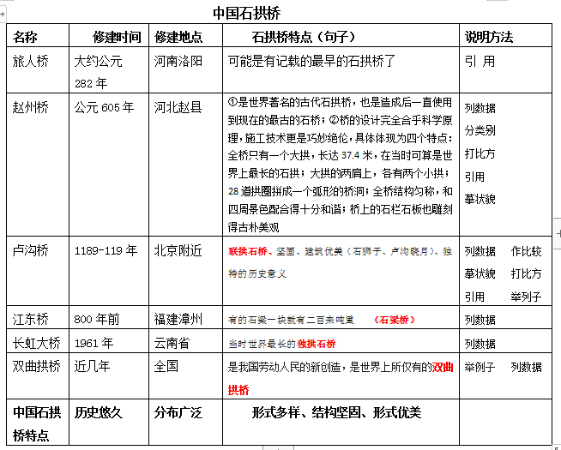

2.朗读关键词句，读出层次和说明顺序

学生完成表格朗读后找出文中概括中国石拱桥的句子，课件展示关键句段再次朗读。

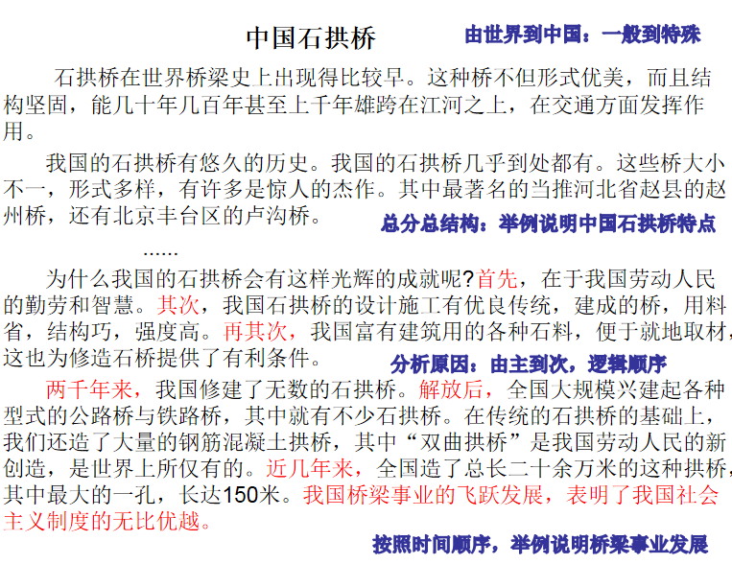

3.替换词语、仿写句子、对比阅读，品读语言特点   
 说明文中语言有科学性，条理性，语言确切。说明文语言的准确性多体现在表示时间、程度、范围等副词上，在品读语言的准确性时通过替换、删减副词，让学生体会句意的变化，学生很容易感受到用词的准确严密。有些文章除了用语准确还采用打比方、引用（名句、俗语、诗歌等）、摹状貌的说明方法和拟人、对比等修辞手法，使文章语言生动活泼富有文采。品味描写卢沟桥的语言时，我先让学生朗读两遍句子，然后找出句中使用的摹状貌的说明方法和拟人、排比的修辞手法，接着展示卢沟桥图片让学会用自己的语言写描绘卢沟桥石狮子的话，最后让学生把自己的写作片段和原文对比阅读，感受修辞手法对语言生动性的作用。

4.读出语言蕴藏的感情

说明文不但介绍历史文化科学知识，更是展现了人民的勤劳和智慧，展示优秀的传统文化，表达作者的民族自豪感。在教学《中国石拱桥》时引导学生朗读诗句、体现民族智慧的语句，分析取得成就的原因，培养学生文化自信和爱国情感。学习《蝉》时我让学生朗读作者对蝉的称呼的词语和表达喜爱的句子，让学生感受到科学工作者对生命的尊重和热爱之情，培养学生人格。

**二、创设情境，个性化演读**

情境教学法指在教学过程中，教师有目的地引入或创设生动具体的场景帮助学生理解教材，并使学生的心理机能能得到发展的教学方法。因此在教学中我放弃传统的讲授模式，而是创设情境进行教学。学习《苏州园林》时，我全程让学生扮演小导游换一种身份感受苏州园林的美，完成语言品读教学任务：

1.跟着叶圣陶先生赏园林：视频欣赏跟读，感受园林美

2.领取门票进园林（男女生抽取门票卡片，品读重要词语句子）

任务一：读出并默写五个你心目中的美词

任务二：有感情的朗读第二自然段（教学目的：感受园林特点）

3.我是导游说园林（小组合作写小短文）

选取文中的句子任选一个方面美美的向游客介绍苏州园林

4.我为园林做宣传 （老师出示范例，学生选词创编短诗文朗读、竞赛朗读）

苏州园林

你是园林的标本

你是完美的图画。

你的亭台轩榭，布局精美，

你的假山池沼，_________。

你的花草树木，_________。

你的_______，__________。

鱼戏莲叶，生动活泼

_______，_________。

谁谓今日非昔日

端知城市有山林

**三、图文结合寻读句子**

在朗读教学中把图画作为媒介，将“朗读”与“体味”结合，句子寻读，感知事物特点可以调动学生的兴趣，就可以将说明文语言教学趣味化。

所谓“寻读“就是教师出示一定的要求，学生依据图画寻找文中符合图画内容的句子来朗读，达到理解文意，完成教学目的的一种教学策略。比如，在《梦回繁华》教学中分段展示清明上河图，让学生从文中寻找相关句子然后采用展示朗读的形式，读出自己找到的句子。学生观看图画觉得非常轻松有趣，在寻读中又感受了事物特点。

发挥想象，补充画面，品读重点段落。《中国石拱桥》中桥梁众多，形式多样但是具体什么样子学生并不了解。因此在教学中引导学生阅读课文提炼关键语言，自己想象绘画心目中的赵州桥、卢沟桥、双曲拱桥，老师再展示桥梁图片，学生对照修改后再次朗读相关语句，梳理思路，加深对语言的理解。

**四、诗歌创编品味语言生动性**

《中国石拱桥》中引用了大量赞美桥梁的诗句在教学中开展综合实践活动引导学生搜集文中和课外诗歌整理成小册子派代表在班上朗读，感受中国传统文化的美好，同时播放以赵州桥传说为主题的民歌《小放牛》,让学生听完后，对比歌词结合文中有关赵州桥的介绍自己创作一段歌词，再交流展示；《苏州园林》文章语言典雅古朴，我展示诗歌范文后引导学生用文中词语或者自己创编短小的诗文朗读，激发了学生对说明文语言品读的喜爱。

我想我们如果能在说明文教学中多一份有趣的朗读，对一个孩子来说真是莫大的财富。